# Báo cáo kết quả lab1

## Bài 1: Biểu diễn đồ thị

### 1.Biểu diễn bằng danh sách/ ma trận kề

Kết quả:

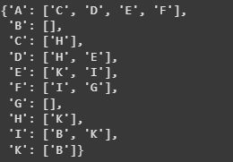

Code:

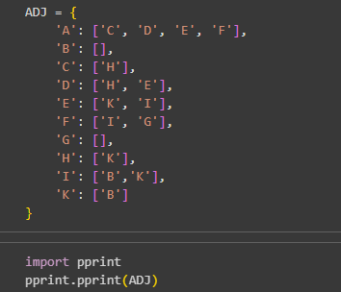

### 2.Thao tác duyệt đồ thị

#### a. Liệt kê các đỉnh trong đồ thị



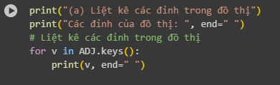

#### b. Liệt kê tất cả các cạnh đồ thị hiển thị dạng danh sách kề

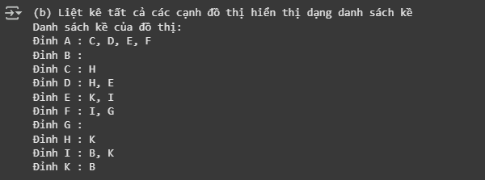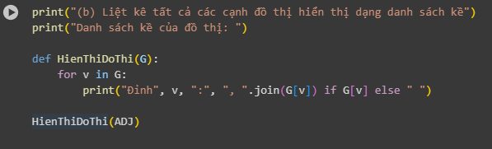

#### c. Cho hai đỉnh A, B có kề nhau không ?

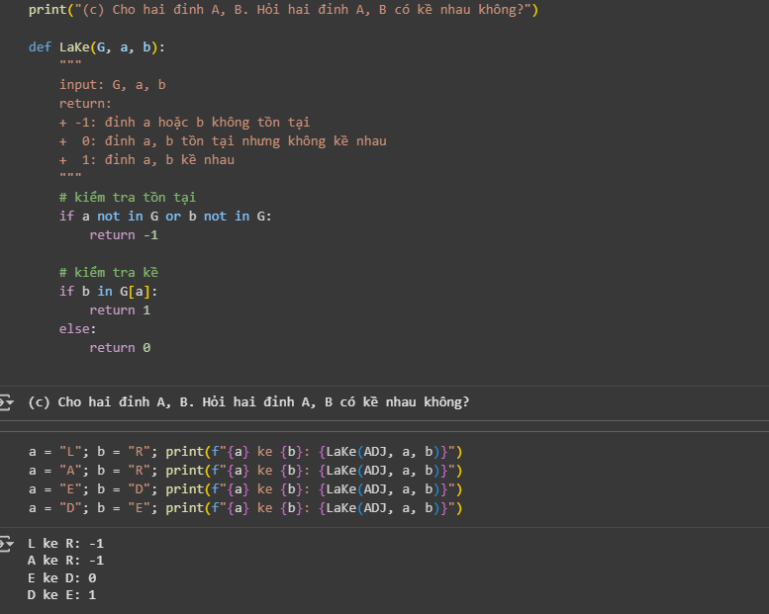

#### d. Cho một đỉnh A. Hỏi danh sách các đỉnh kề với A

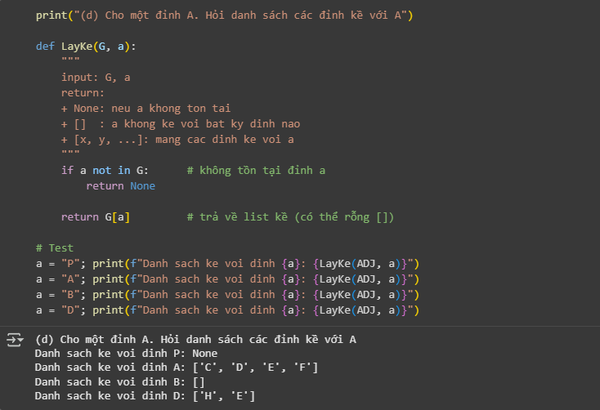

### 3. Đọc và lưu đồ thị

#### 3.1 Lưu đồ thị xuống tập tin

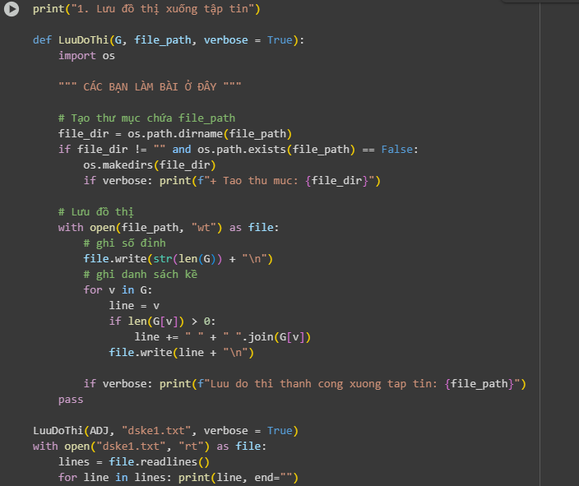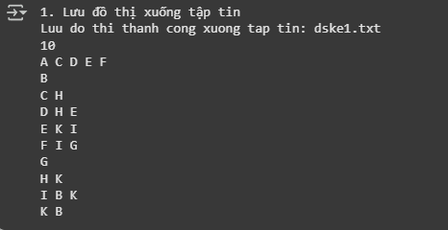

#### 3.2 Đọc đồ thị từ tập tin

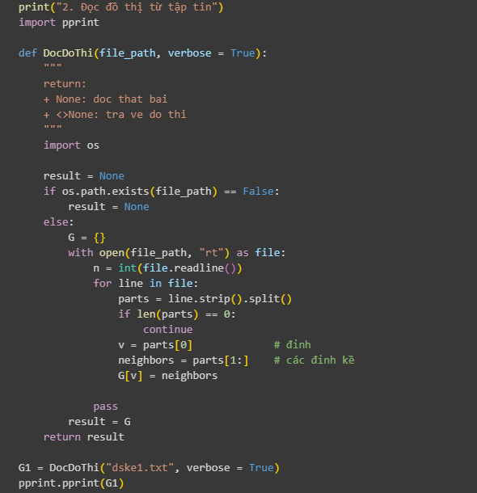#

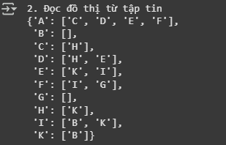

## Bài 2: Tìm kiếm đường đi trên đồ thị

### Tìm kiếm theo chiều rộng (BFS)

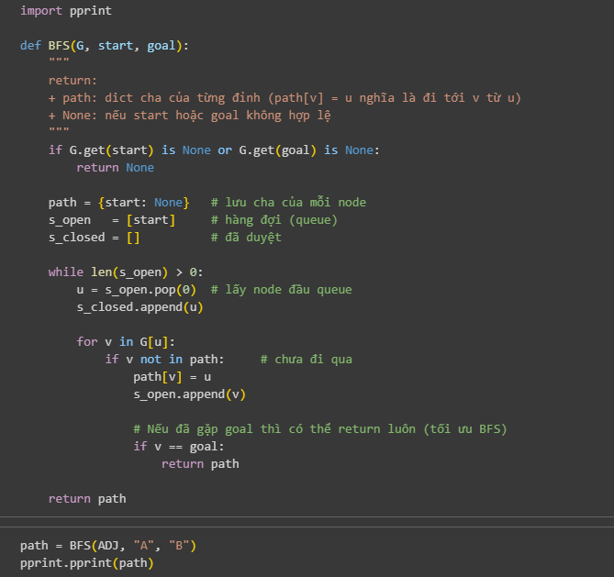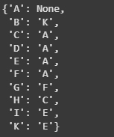

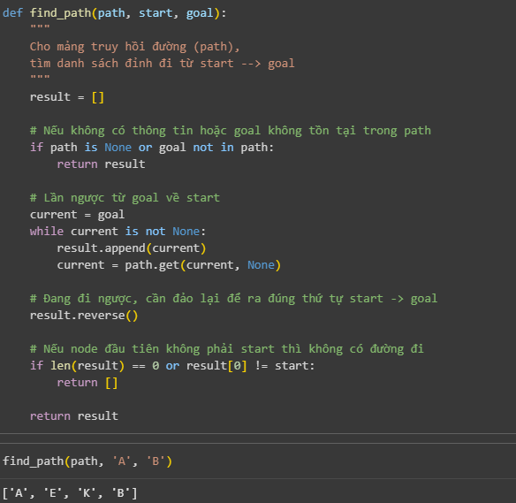

### Tìm Kiếm theo chiều sâu (DFS)

